Hej Freestyel og Mini spejdere og familie

Nu nærmere foråret sig og er det så ikke på tide at vi laver noget familie hygge i vores spejdergruppe, denne gang holder vi det på Ravnebakken i Gurre.

Kom og vær med et par timer eller så længe i har lyst.
Spejderne har møde fra kl. 10:00 til ca 13:00, efter kl. 13:00 hygger vi alt efter vejret, vi laver aftensmad over bål og dem der har lyst kan blive og sove der, nogle i shelter og andre i telte, efter morgenmaden søndag rydder vi op og siger tak for nu.

Lejrudrustning: oppakning til weekend tur som findes i jeres lille bog. Gnisten - Bålet

Denne tur bliver sponseret af REMA1000 Hornbæk, så det koster gratis og der siger man jo aldrig nej tak til. Vi har te, kaffe, saft og juice hvis man har behov for andet medbringer man det selv.

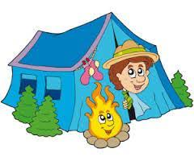
Store Bjørne Hilsner

Bedste, Fidusen og Steffen

